华东师范大学数据科学与工程学院实验报告

课程名称：计算机网络与编程 | 年级： | 上机实践成绩：
指导教师：张召 | 姓名： | 学号：
上机实践名称： |  | 上机实践日期：
上机实践编号： | 组号： | 上机实践时间：

- 实验目的
熟悉Java多线程编程
熟悉并掌握线程同步和线程交互
- 实验任务
学习使⽤ synchronized 关键字
学习使⽤ wait() 、 notify() 、 notifyAll() ⽅法进⾏线程交互
- 使用环境
IntelliJ IDEA
JDK 版本: Java 19
- 实验过程
Task1：
public class PlusMinus {
public int num;
public synchronized void plusOne(){
num = num + 1;
}
public synchronized void minusOne(){
num = num - 1;
}
public synchronized int printNum(){
return num;
}
}

public class TestPlus {
public static void main(String[] args) throws InterruptedException {
PlusMinus plusMinus = new PlusMinus();
plusMinus.num = 0;
int threadNum = 10;
Thread[] plusThreads = new Thread[threadNum];

for(int i=0;i<threadNum;i++){
plusThreads[i] = new Plus(plusMinus);
}

for(int i=0;i<threadNum;i++){
plusThreads[i].start();
}

for(int i=0;i<threadNum;i++){
plusThreads[i].join();
}

System.out.println(plusMinus.printNum());
}
}

class Plus extends Thread{
Plus(PlusMinus pm){
this.plusMinus = pm;
}
@Override
public void run(){
for(int i=0;i<10000;i++){
plusMinus.plusOne();
}
}
PlusMinus plusMinus;
}
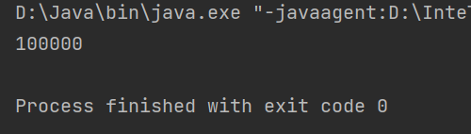
public class PlusMinus {
public int num;
public void plusOne(){
synchronized(this) {
num = num + 1;
}
}
public void minusOne(){
synchronized(this) {
num = num - 1;
}
}
public synchronized int printNum(){
return num;
}
}

public class TestPlus {
public static void main(String[] args) throws InterruptedException {
PlusMinus plusMinus = new PlusMinus();
plusMinus.num = 0;
int threadNum = 10;
Thread[] plusThreads = new Thread[threadNum];

for(int i=0;i<threadNum;i++){
plusThreads[i] = new Plus(plusMinus);
}

for(int i=0;i<threadNum;i++){
plusThreads[i].
Task2：
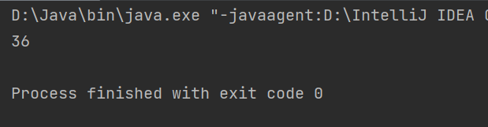

package lab5;
import java.util.Random;
import java.util.ArrayList;
public class TestMax {
public static void main(String[] args) throws InterruptedException {
Res res = new Res();
int threadNum = 3;
Thread[] threads = new Thread[threadNum];
for (int i = 0; i < threadNum; i++) {
threads[i] = new Thread(new MyThread(i, res));
}
for (int i = 0; i < threadNum; i++) {
threads[i].start();
}
for (int i = 0; i < threadNum; i++) {
threads[i].join();
}
System.out.println(res.max_idx);
}
}

class MyThread implements Runnable {
static int[] seeds = {1234567, 2345671, 3456712};

MyThread(int id, Res _res) {
Random r = new Random(seeds[id]);
list = new ArrayList<>();
for (int i = 0; i < 100; i++) {
list.add(r.nextInt(10000));
}
res = _res;
}

@Override
public void run() {
synchronized (res) {
int max = Integer.MIN_VALUE;
for (int i = 0; i < list.size(); i++) {
if (list.get(i) > max) {
max = list.get(i);
res.max_idx = i;
}
}
}
}

ArrayList<Integer> list;
Res res;
}

class Res {
int max_idx;
}
Task3：
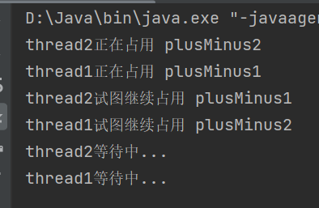
package lab5;

public class TestDeadLock {
public static void main(String[] args) throws InterruptedException {
PlusMinus plusMinus1 = new PlusMinus();
plusMinus1.num = 1000;
PlusMinus plusMinus2 = new PlusMinus();
plusMinus2.num = 1000;
MyThread thread1 = new MyThread(plusMinus1, plusMinus2, 1);
MyThread thread2 = new MyThread(plusMinus1, plusMinus2, 2);
MyThread thread3 = new MyThread(plusMinus2, plusMinus1, 3); // 新增第三个线程
Thread t1 = new Thread(thread1);
Thread t2 = new Thread(thread2);
Thread t3 = new Thread(thread3); // 新增第三个线程的线程对象
t1.start();
t2.start();
t3.start(); // 启动第三个线程
t1.join();
t2.join();
t3.join(); // 等待三个线程结束
}
}

class MyThread implements Runnable {
@Override
public void run() {
if (tid == 1) {
synchronized (pm1) {
System.out.println("thread" + tid + "正在占用 plusMinus1");
try {
Thread.sleep(1000);
} catch (InterruptedException e) {
e.printStackTrace();
}
System.out.println("thread" + tid + "试图继续占用 plusMinus2");
System.out.println("thread" + tid + "等待中...");
synchronized (pm2) {
System.out.println("thread" + tid + "成功占用了 plusMinus2");
}
}
} else if (tid == 2) {
synchronized (pm2) {
System.out.println("thread" + tid + "正在占用 plusMinus2");
try {
Thread.sleep(1000);
} catch (InterruptedException e) {
e.printStackTrace();
}
System.out.println("thread" + tid + "试图继续占用 plusMinus1");
System.out.println("thread" + tid + "等待中...");
synchronized (pm1) {
System.out.println("thread" + tid + "成功占用了 plusMinus1");
}
}
} else if (tid == 3) { // 新增第三个线程的互斥代码
synchronized (pm1) {
System.out.println("thread" + tid + "正在占用 plusMinus1");
try {
Thread.sleep(1000);
} catch (InterruptedException e) {
e.printStackTrace();
}
System.out.println("thread" + tid + "试图继续占用 plusMinus2");
System.out.println("thread" + tid + "等待中...");
synchronized (pm2) {
System.out.println("thread" + tid + "成功占用了 plusMinus2");
}
}
}
}

MyThread(PlusMinus _pm1, PlusMinus _pm2, int _tid) {
this.pm1 = _pm1;
this.pm2 = _pm2;
this.tid = _tid;
}

PlusMinus pm1;
PlusMinus pm2;
int tid;
}

class PlusMinus {
int num;

synchronized void increment() {
num++;
}

synchronized void decrement() {
num--;
}
}
Task4：
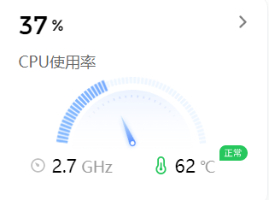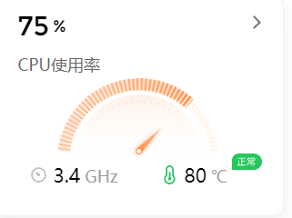
synchronized 关键字在实例方法上的作用是对实例对象进行加锁，确保同一时间只有一个线程可以访问该实例方法。当一个线程进入了该实例方法的 synchronized 块，其他线程将会被阻塞，直到该线程执行完该实例方法并释放锁。
Task5：
Num的值越来越小，当时间足够长的时候，num的值会由于过小而越界造成错误
Task6：
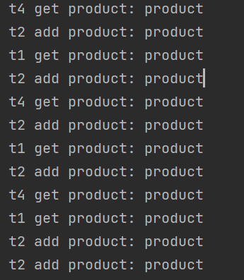
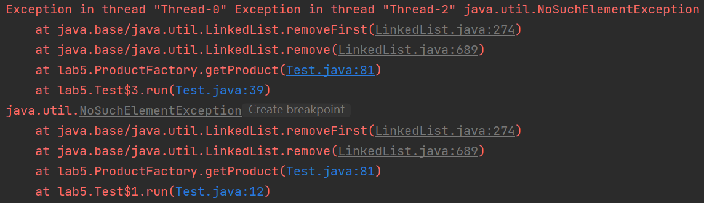

当 productQueue 为空时，如果有多个线程调用 getProduct() 方法，就会导致除第一个线程外的所有线程无限期挂起等待。
Task7：
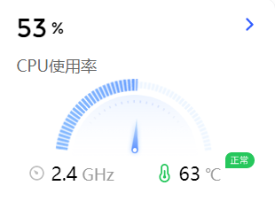
class PlusMinusOne {
volatile int num;
public synchronized void plusOne() throws InterruptedException {
if (num == 1) {
wait();
}
this.num = this.num + 1;
printNum();
notifyAll();
}

public synchronized void minusOne() throws InterruptedException {
if (num == 0) {
wait();
}
this.num = this.num - 1;
printNum();
notifyAll();
}

public void printNum() {
System.out.println("num = " + this.num);
}
}
public class TestInteract {
public static void main(String[] args) {
PlusMinusOne pmo = new PlusMinusOne();
pmo.num = 50;

Thread t1 = new Thread() {
public void run() {
while (true) {
try {
pmo.minusOne();
pmo.minusOne();
pmo.minusOne();
Thread.sleep(10);
} catch (InterruptedException e) {
e.printStackTrace();
}
}
}
};
t1.start();

Thread t2 = new Thread() {
public void run() {
while (true) {
try {
pmo.plusOne();
pmo.minusOne();
pmo.minusOne();
Thread.sleep(100);
} catch (InterruptedException e) {
e.printStackTrace();
}
}
}
};
t2.start();
}
}

- 总结
这次实验的难度比较大，感觉自己对于线程的理解还不够深刻，对于几个函数的理解还好，但是对于synchronized关键字还是存在使用不熟练的现象。而且也是第一次细致的观察CPU的运行状况，很奇妙。

